Лекция 6: Обработка естественного языка

Первое поколение

        - Содержат миллионы параметров и является специфическими для каждой отдельной взятой задачи, основные недостатки связаны с последовательной обработкой данных и статичными эмбеддингами (один и тот же вектор на слово при разных контекстах), однако куда меньше, чем большие языковые модели, учатся и работают быстрее, могут работать в условиях малых текстов и задач и тем самым выступать в качестве бейзлайн-модели (baseline).

        - Токенизаторы

          - Создают проблему "проклятия размерности" и не улавливают семантической близости слов.

            - Проклятие размерности:

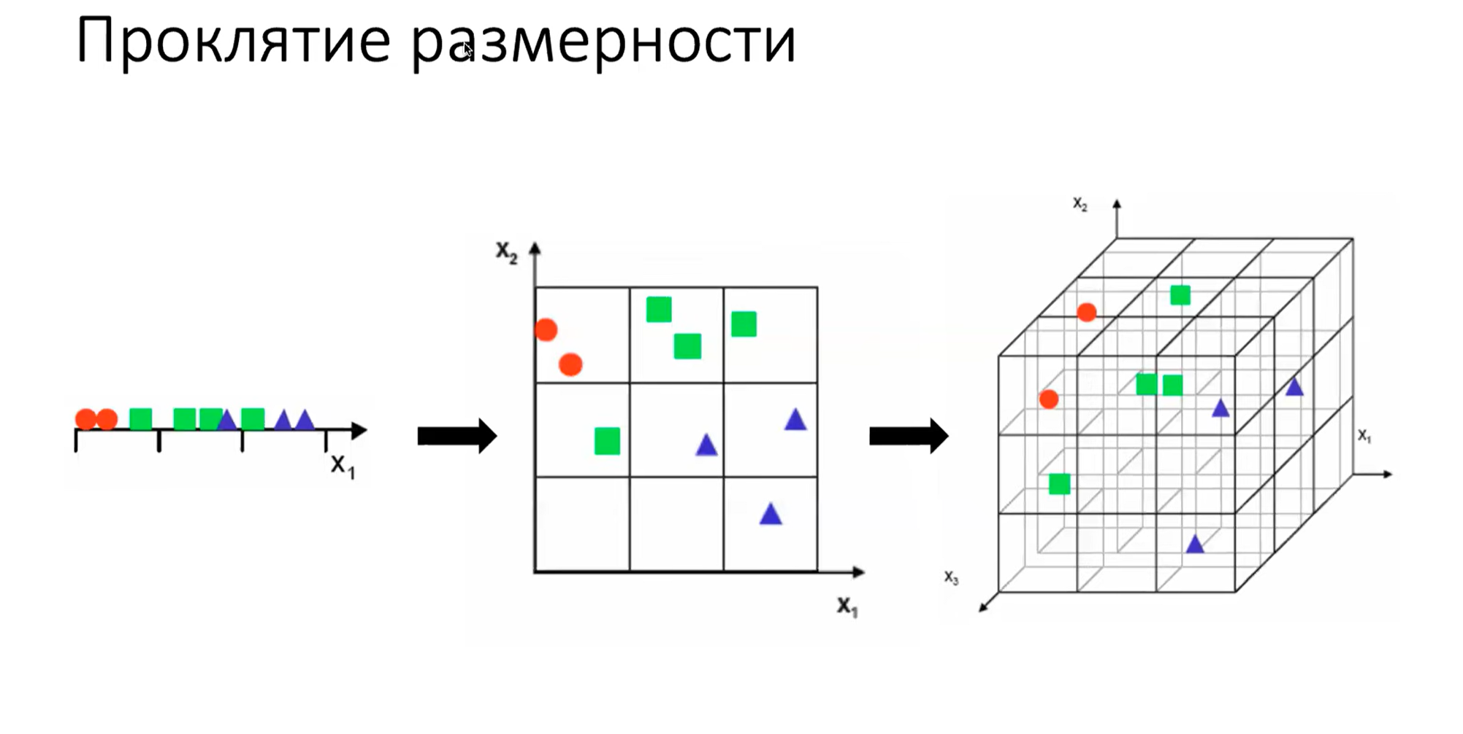
              - с увеличением количества признаков (размерностей) объем пространства данных растет экспоненциально, чем больше признаков, тем больше «пустоты» между объектами.

            - Семантическая близость слов:

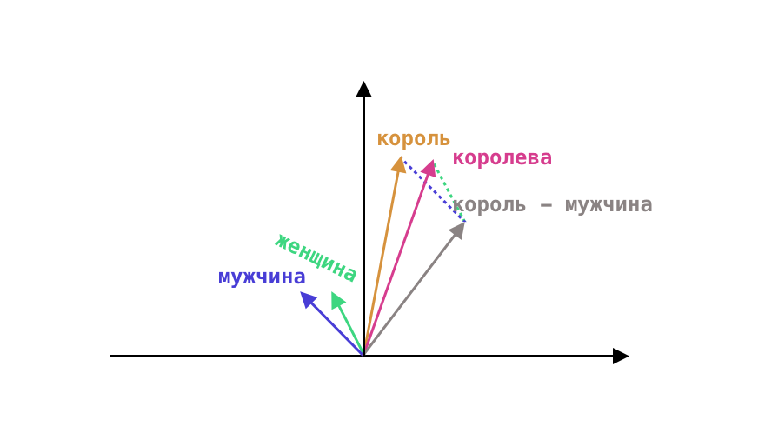
              - показатель того, насколько близки два слова или фразы по смыслу, а не по написанию или не только по написанию.

          - One-Hot Encoding

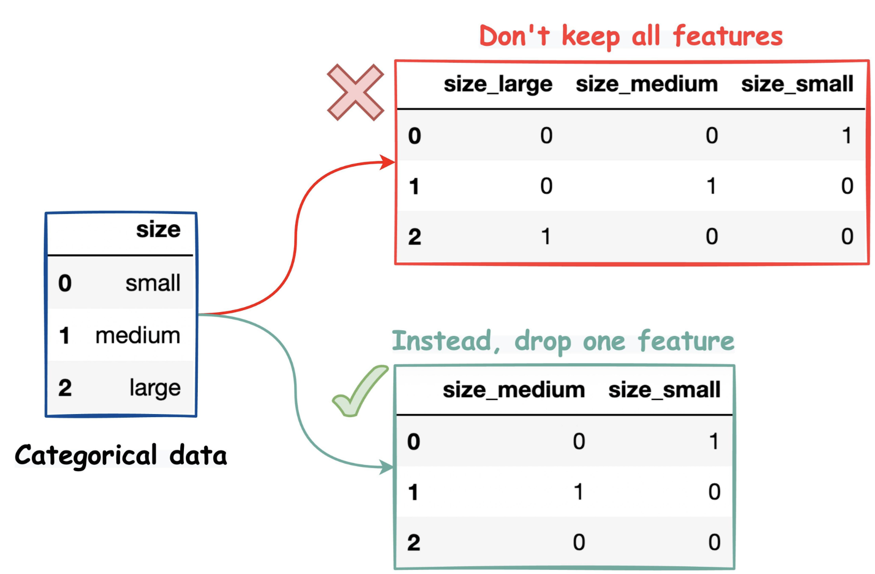
            - Каждое слово представляется как вектор из нулей и одной единицы. Размерность вектора равна размеру словаря.

          - Byte Pair Encoding (BPE)

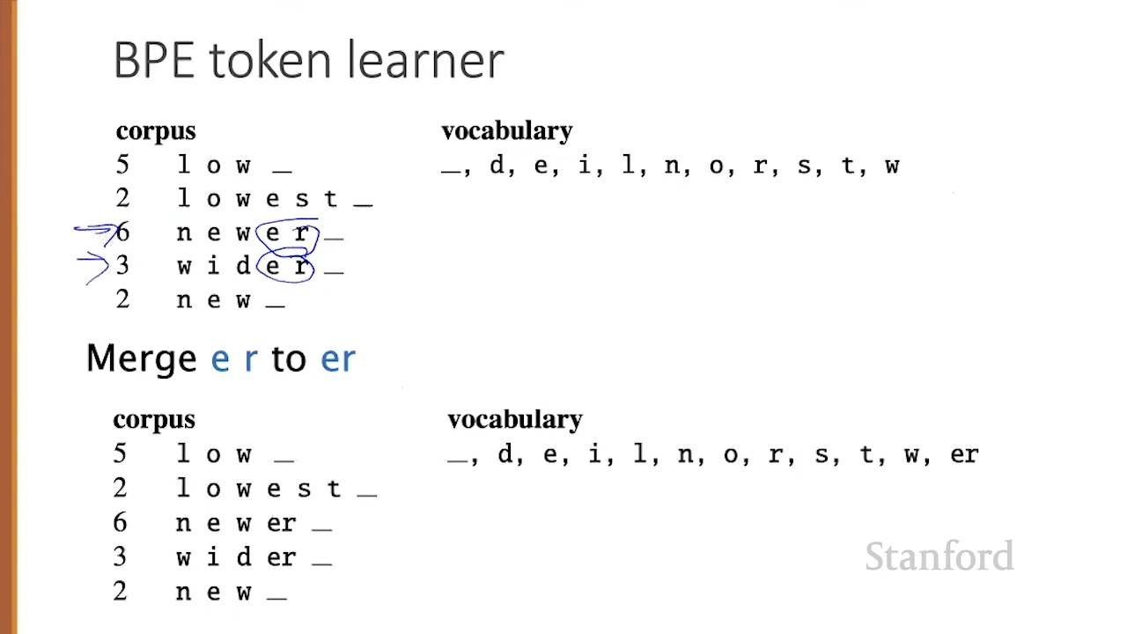
            - Итеративно объединяет самые частые пары токенов в новые токены. Это позволяет разбивать редкие слова на известные подслова.

          - WordPiece

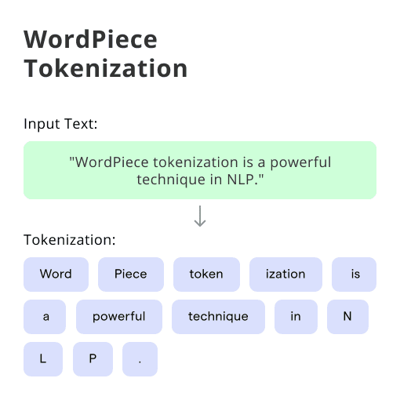
            - Схож с BPE, но выбирает пары для объединения на основе наибольшего увеличения правдоподобия обучающих данных: проверяет различные комбинации символов (или подслов) и объединяет ту пару, которая дает наибольший прирост качества (вероятности) языковой модели на обучающем корпусе. При обработке нового текста алгоритм ищет самое длинное подслово, которое есть в его словаре, а остальную часть слова продолжает делить дальше.

          - Выполняемые задачи:

            - Сегментация текста и токенизация. P.S.: для языков без пробелов (японский, китайский) до сих пор используют словарные методы (максимальное сопоставление).

            - Поиск по ключевым словам и regex - извлечение email, дат, телефонов из текстов.

            - Орфографическая коррекция - n-граммные модели на основе токенов могут быстро предлагать исправления опечаток.

            - Классификация текстов (спам-фильтры, распределение обращений в поддержку), например, Bag-of-Words или TF-IDF с SVM быстро работают и легко интерпретируются.

            - Анализ тональности коротких отзывов: простая модель на униграммах (одно слово) может дать достаточную точность на маленьком датасете.

        - Классические языковые модели

          - Основаны на концепции дистрибутивной семантики: "слово характеризуется его окружением".

          - Word2Vec

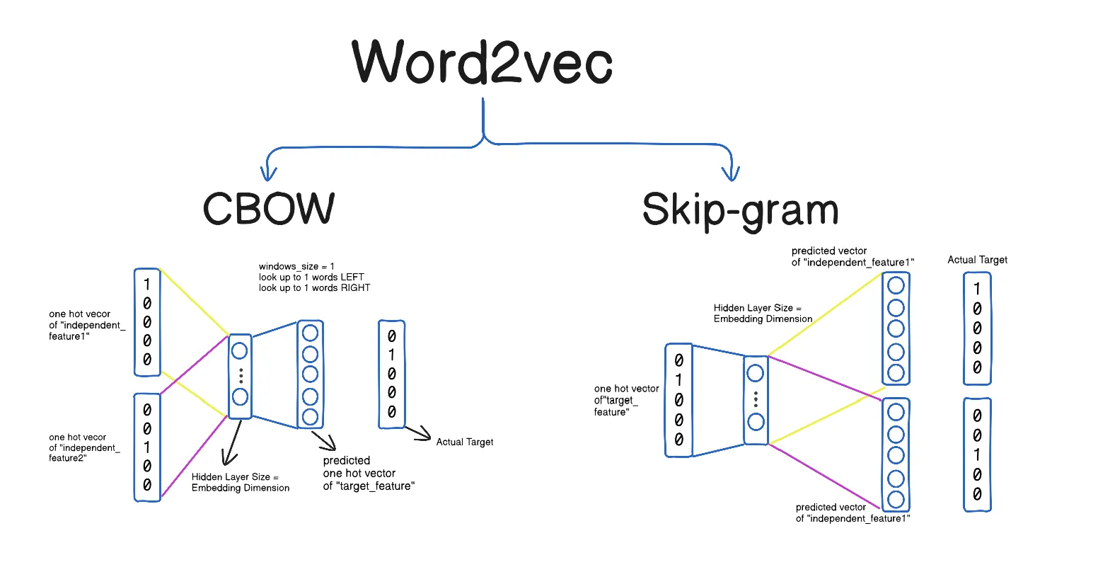
            - Использует двухслойную нейронную сеть для получения плотных векторов слов.

            - Алгоритм "Skip-gram с Negative Sampling": модель выбирает центральное слово, например, и учится предсказывать слова его контекста.

            - Формальное определение:

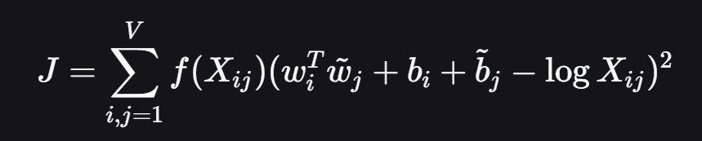
              - X_ij - частота, с которой слово j встречается в контексте слова i.

              - w_i и ~w_j - векторы слов.
              - Функция f(X_ij) - ограничивает влияние слишком частых пар слов (например, предлогов).
              - GloVe стремится, чтобы скалярное произведение векторов слов приближало логарифм их совместной встречаемости.
          - Рекуррентные нейронные сети
            - Обрабатывают последовательности, где порядок слов имеет значение (RNN, LSTM, Seq2Seq).
            - Seq2Seq (Sequence-to-Sequence) с механизмом Внимания.

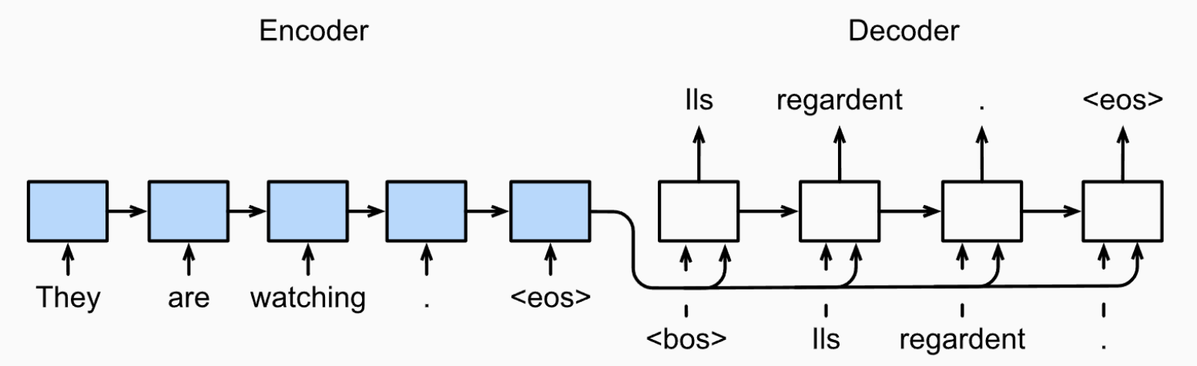
              - Модель состоит из энкодера, сжимающего входную последовательность в вектор контекста, и декодера, который из этого вектора генерирует выходную. Проблема в том, что один вектор контекста - "бутылочное горлышко" для длинных текстов.

              - Механизм Внимания (Bahdanau Attention): позволяет декодеру на каждом шаге генерации "смотреть" на все скрытые состояния кодера, а не только на последнее, решая проблему "забвения".

                - Bahdanau Attention: Q (Query) — запрос (текущее состояние декодера). K(Keys) и V(Values) - ключи и значения (состояния кодера). Вычисляются "веса внимания" через softmax, которые показывают, на какие части входного предложения нужно обратить внимание при генерации следующего слова. d_k - размерность ключей, используется для масштабирования.

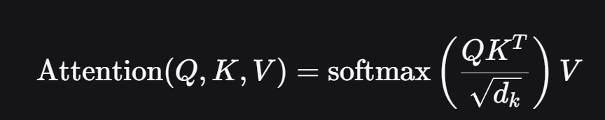
          - Выполняемые задачи:

            - Задачи последовательной разметки (POS-теггинг, NER): однослойный LSTM с CRF на выходе может быть в сотни раз компактнее и быстрее трансформера, работая на CPU в реальном времени.
            - Обработка сигналов в реальном времени: распознавание речи на устройстве - RNN обрабатывает семпл за семплом, не требуя полного контекста.
            - Языковое моделирование на малых масштабах: для генерации текстов в системах с очень ограниченной памятью (микроконтроллеры) используют легковесные LSTM-модели.
            - Обучение на сверхмалых данных: когда выборка состоит из сотен примеров, простая рекуррентная сеть может обобщить лучше, чем склонный к переобучению трансформер.

Поколение больших языковых моделей
        - Трансформеры

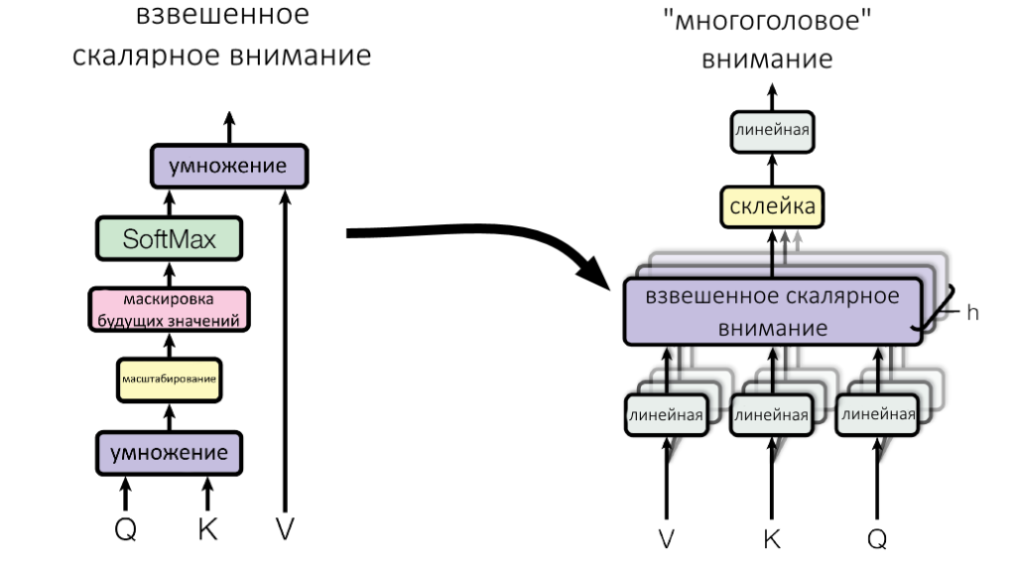
          - Каждый слой трансформера состоит из двух основных подслоёв с остаточными связями (residual connections): механизма внимания и полносвязной сети (Feed-Forward Network, FFN).

            - Полносвязный слой:

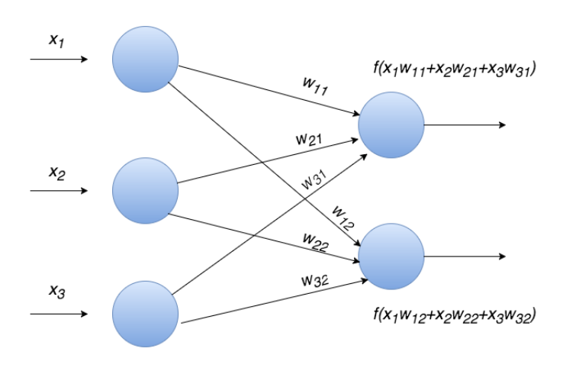
              - Каждый нейрон текущего слоя математически связан с каждым нейроном предыдущего слоя, объединяет извлеченные признаки для принятия итогового решения.

              - FFN:

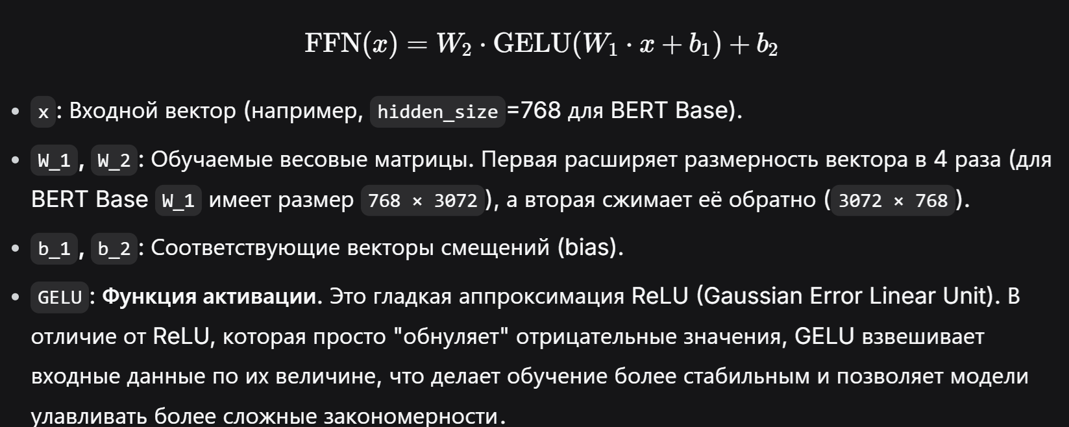
            - Резидуальный слой:

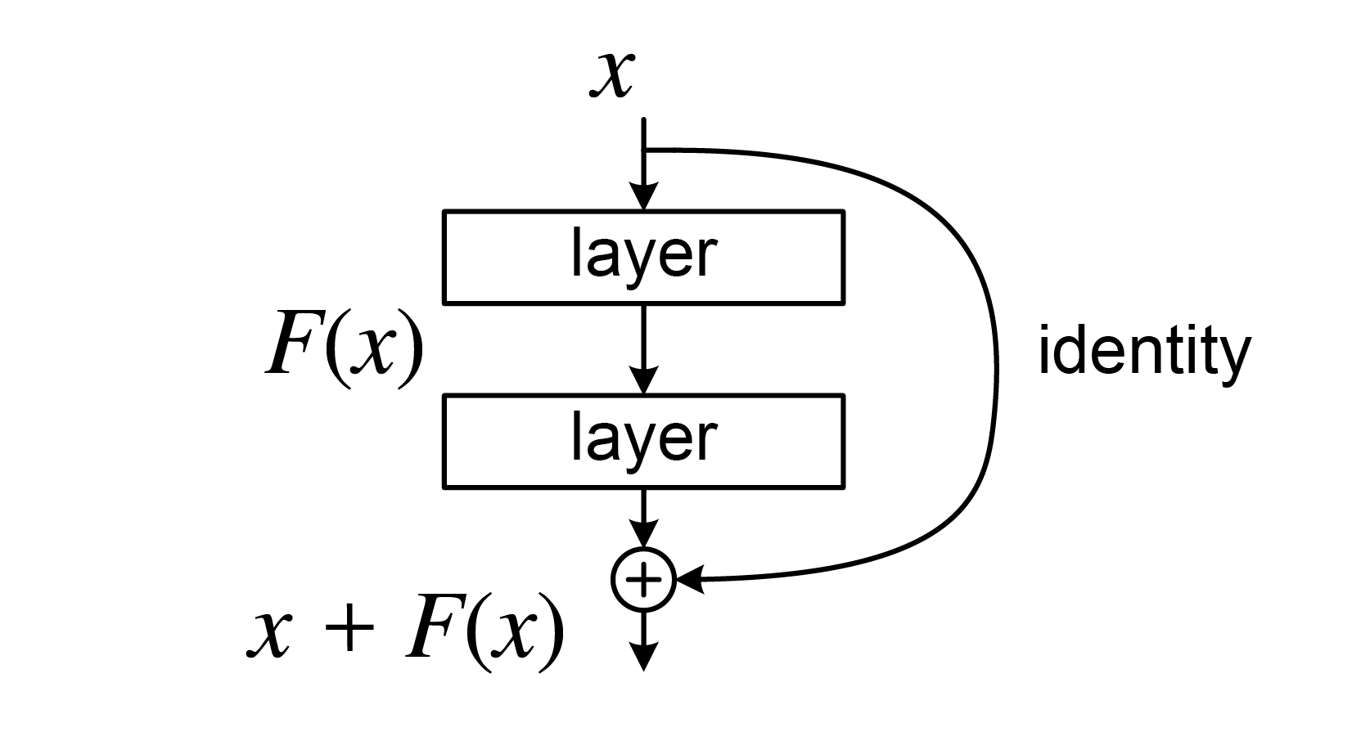
              - Отличается наличием «пропускной связи» (skip connection). Она передает входные данные слоя напрямую дальше, позволяя сети избегать проблем с затуханием градиента при обучении.

            - Внимание - математический механизм, который позволяет модели динамически определять, какие слова (или части данных) во входном тексте наиболее важны друг для друга, заставляет фокусироваться на нужном контексте.

              - Компоненты:

                - Запрос (Query, Q): То, что слово «спрашивает» или ищет в остальном тексте.

                - Ключ (Key, K): «Тэг» или категория слова.

                - Значение (Value, V): Изначальный смысл или информация, которую слово передает дальше, если запрос подошел.

                - QKV:

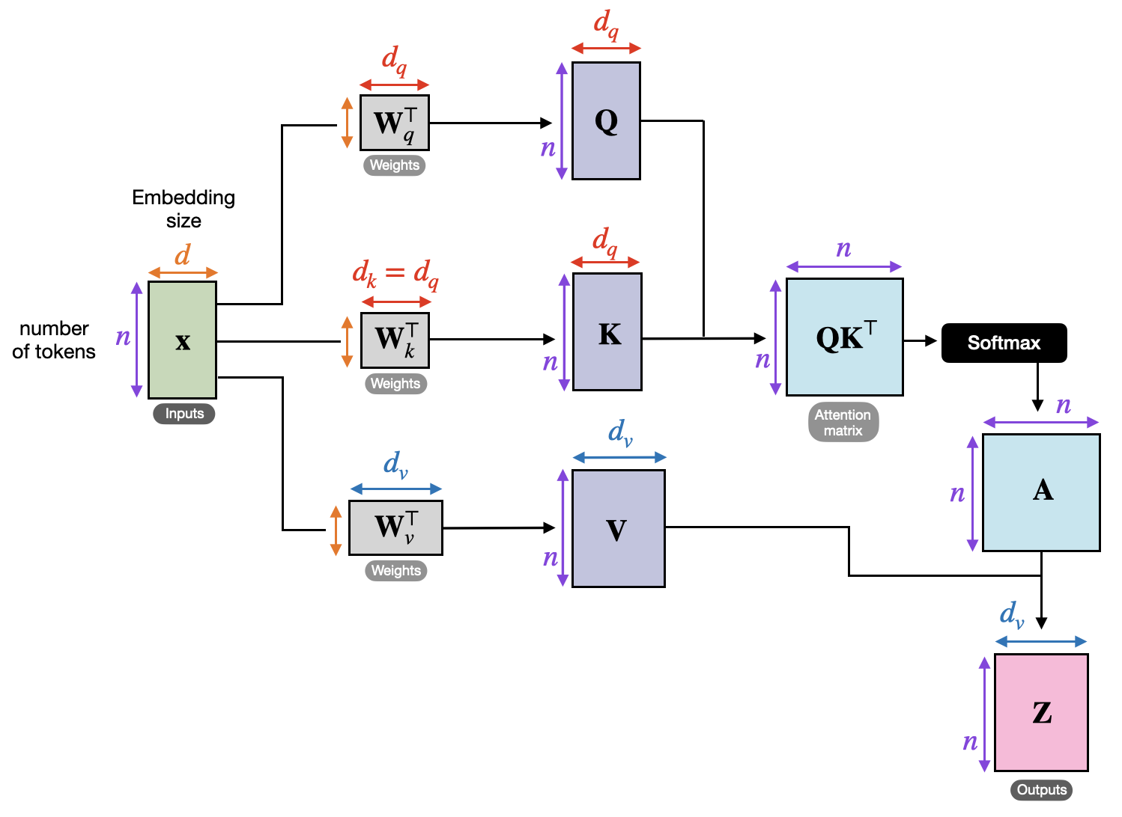
              - Модель умножает вектор Запроса одного слова на вектор Ключа всех остальных слов. Чем больше получившееся число, тем сильнее связь (больше вес внимания). Затем эти веса умножаются на Вектор Значений и суммируются - так формируется итоговый результат.

              - Многоголовое внимание (Multi-Head Attention) - позволяет нейросети разбивать задачу обработки текста на несколько независимых потоков, благодаря этому модель может одновременно фокусироваться на разных типах связей в предложении (например, грамматике, смысле или интонации) для более точного понимания контекста.

              - Маскированное внимание - алгоритмический фильтр в нейросетях-трансформерах, который принудительно запрещает модели смотреть в будущее: перед вычислением важности слов алгоритм накладывает математическую «маску» (обнуляет веса) для всех позиций, находящихся справа от текущего слова.

          - Главное преимущество - параллельная обработка всей последовательности слов. Трансформер состоит из кодера и декодера, но используется по-разному в зависимости от задачи: только кодер (BERT), только декодер (GPT) или и то, и другое (T5).

          - Encoder-only

            - Только энкодер. Анализирует текст в обоих направлениях. Нужен для задач понимания смысла и контекста.

            - BERT (Bidirectional Encoder Representations from Transformers):

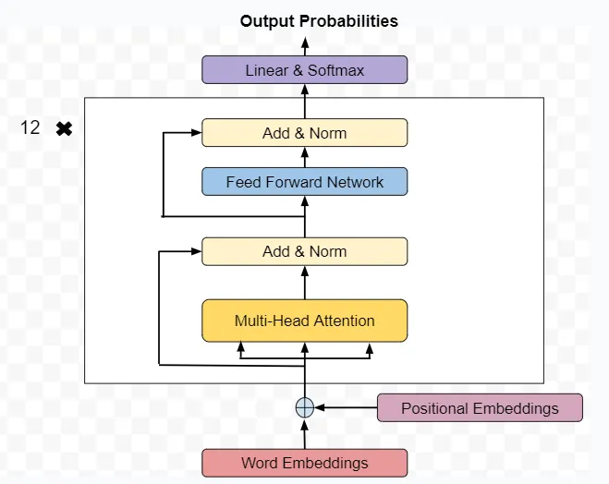
              - Использует только энкодерную часть Трансформера. Это "понимающая" модель, которая анализирует текст в обоих направлениях (слева направо и наоборот), что позволяет улавливать полный контекст слова.

              - Обучение:

                - Masked Language Model (MLM): 15% слов в тексте случайно заменяются на маску, и модель учится предсказывать эти слова по окружающему контексту с обеих сторон.

                - Next Sentence Prediction (NSP): Модели даются два предложения, и она учится предсказывать, является ли второе предложение следующим за первым в исходном тексте.

                - Дообучение (Fine-tuning): Предобученный BERT адаптируется под конкретную задачу (например, классификацию текста). Для этого над энкодером надстраивается дополнительный классификационный слой, инициализируемый случайно, и вся модель дообучается на целевом датасете

              - Архитектура:

                - Multi-Head Self-Attention: Это "двунаправленное" внимание, которое не использует маскирования, чтобы токены могли взаимодействовать друг с другом в обе стороны.

                - Add & Norm: Остаточная связь (сложение входа и выхода подслоя) и Layer Normalization.

                - Feed-Forward Network (FFN): Та самая полносвязная сеть, описанная выше.

                - Add & Norm: Ещё одна операция суммирования и нормализации.

                - В конце стека энкодеров формируется финальное представление для каждого токена, которое уже впитало в себя контекст всего предложения.

              - Формальное определение:

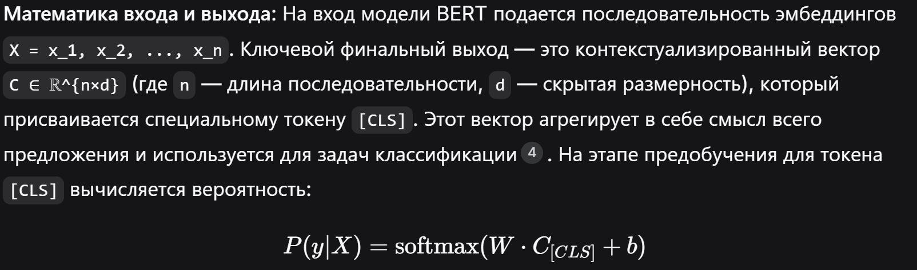
              - Методы регуляризации:

                - Dropout: Случайное "выключение" нейронов с вероятностью (обычно p=0.1) во всех слоях: после эмбеддингов, внутри слоя внимания и после FFN.

                - Layer Normalization: Стабилизирует и ускоряет обучение, нормализуя активации по размерности скрытого слоя.

            - Выполняемые задачи:


              - Классификация текста (анализ тональности, определение тематики).

              - Извлечение именованных сущностей (NER) - модель определяет, какие слова относятся к именам, локациям, датам и т.п.

              - Извлечение ответов на вопросы (Extractive QA) - предсказывает начальную и конечную позиции ответа в тексте.
              - Семантический поиск и кластеризация - векторы предложений используются для сравнения по смыслу.
          - Decoder-only
            - Только декодер. Читает текст слева направо, предсказывая следующее слово. Нужен для генерации.
            - GPT (Generative Pre-trained Transformer):

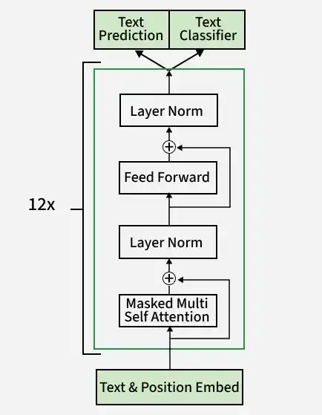
              - Использует только декодерную часть Трансформера. Это генерирующая модель. Она читает текст только слева направо и учится предсказывать следующее слово в последовательности (авторегрессивно).
              - Обучение: на большом корпусе текстов для предсказания следующего слова. После предобучения модель можно дообучить (fine-tune) на конкретной задаче, добавив небольшой слой сверху, без изменения всей архитектуры.
              - Архитектура:
                - Masked Multi-Head Self-Attention: Ключевое отличие от BERT! Используется каузальная (треугольная) маска, которая запрещает токену "смотреть" на будущие токены, обеспечивая авторегрессионное свойство.
                - Add & Norm: Аналогично BERT.
                - Feed-Forward Network (FFN): Стандартный блок.
                - Add & Norm: Аналогично BERT.
              - Формальное определение:

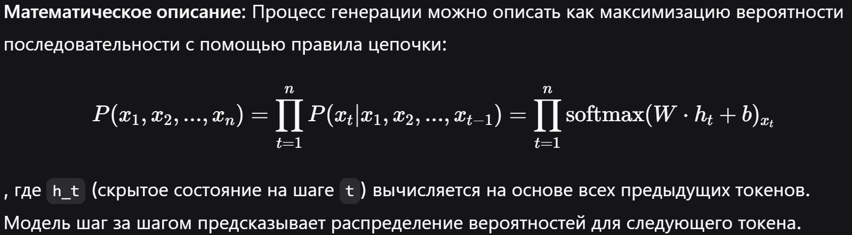
              - Методы обучения:

                - Предобучение (Pre-training): Задача - Causal Language Modeling (CLM). Модель обучается предсказывать следующий токен в последовательности, получая на каждом шаге весь предыдущий контекст.

                - Функция потерь (Loss Function): Используется кросс-энтропия (cross-entropy loss). Она измеряет разницу между предсказанным моделью распределением вероятностей и истинным следующим словом.

                - Кросс-энтропия (перекрёстная энтропия) - измеряет расхождение между истинным распределением меток и предсказанным распределением вероятностей.

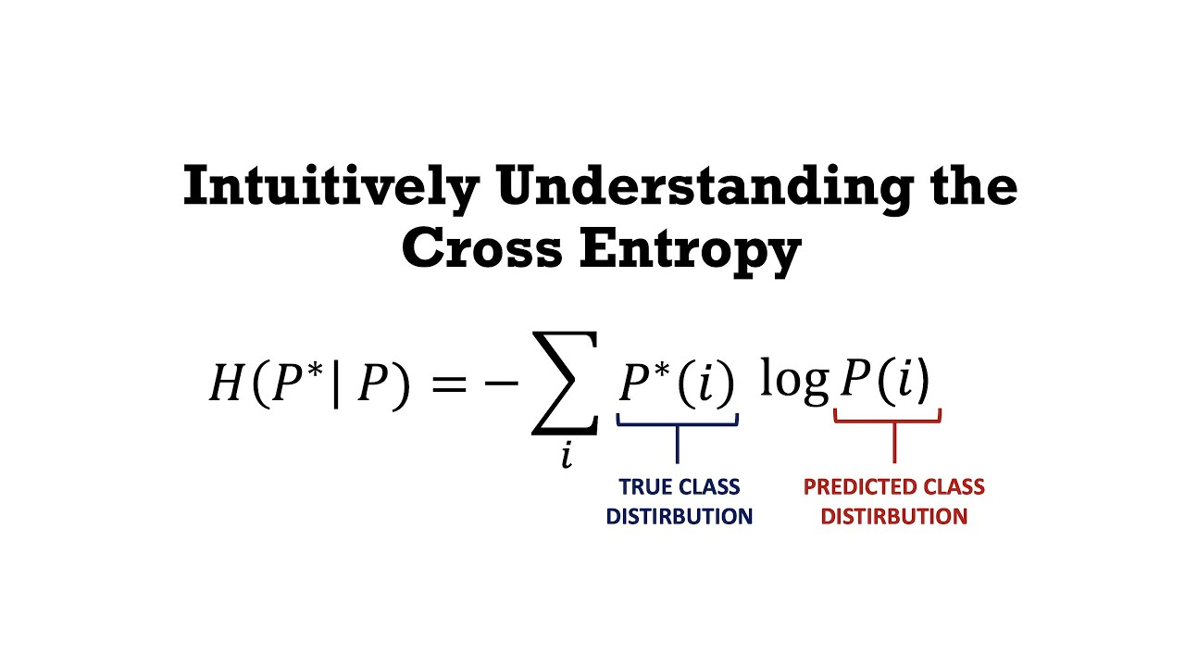
              - Регуляризация: в основе те же механизмы, что и у BERT (Dropout и Layer Normalization), но с поправкой на архитектуру. В современных LLM также активно применяется Weight Decay (L2-регуляризация), которая добавляет штраф за большие значения весов и предотвращает переобучение (L1 - зануляет).

            - Выполняемые задачи:


              - Диалоговые системы и чат-боты.

              - Генерация текстов (статьи, отчёты, презентации, посты и т.д.).

              - Завершение кода (Code Completion и Inline Code Completion), автодополнение строки или метода.

              - Решение логических задач (Reasoning-задачи, Chain-of-Thought), когда модель рассуждает «вслух» шаг за шагом.

          - Encoder-Decoder (Full)

            - И энкодер, и декодер. Кодер читает вход, декодер пишет выход. Стандарт для задач трансформации последовательностей (seq2seq).

            - T5 (Text-to-Text Transfer Transformer):

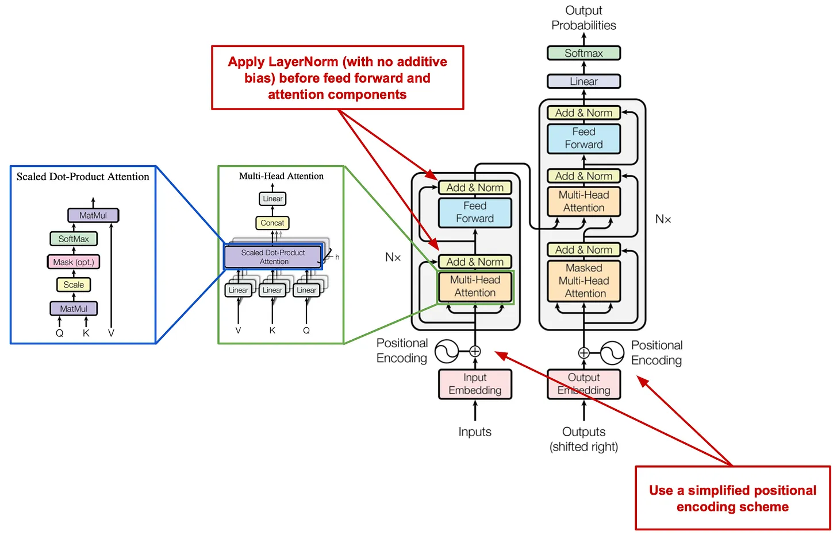
              - Унифицированная модель, которая приводит все NLP-задачи к формату "текст-в-текст".

              - Архитектура:

                - Энкодер: Полностью идентичен BERT. Это стек блоков с обычным, двунаправленным вниманием.

                - Декодер: Аналогичен GPT, но с одной важной добавкой. Это стек блоков, каждый из которых содержит маскированное самовнимание (как у GPT), а после него - блок перекрестного внимания (Cross-Attention), который позволяет декодеру "подсматривать" в выход энкодера на каждом шаге генерации.

                - Positional Embeddings: Использует относительное позиционное кодирование, где к матрице внимания добавляется обучаемое смещение в зависимости от расстояния между токенами

              - Формальное определение:

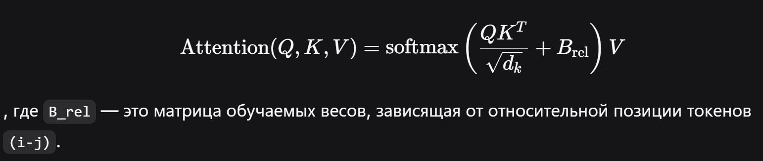
                - Модуль Relative Positional Embeddings): вместо абсолютных синусоидальных эмбеддингов T5 добавляет скалярный вес к логитам внимания, что улучшает обработку длинных последовательностей.

              - Методы обучения:

                - Предобучение: Использует задачу Span Corruption ("порча отрезков") - продвинутый вариант MLM. Из текста удаляются целые отрезки токенов, и модель учится восстанавливать их как единую последовательность.

                - Адаптация под задачи: T5 не требует архитектурных изменений. Для любой задачи (перевод, суммаризация) на вход просто подается текст с префиксом (например, summarize), и модель генерирует ответ как текст.

                - Методы регуляризации: T5 использует те же механизмы, что и BERT/GPT (Dropout, Layer Normalization, Weight Decay). Уникальной особенностью является применение label smoothing в функции потерь (сглаживание "истинных" меток), чтобы модель не становилась слишком самоуверенной в своих предсказаниях.

            - Выполняемые задачи:


              - Машинный перевод.

              - Суммаризация (сжатое переложение длинного текста).

              - Трансформация стиля текста (переписывание текста в другом стиле).

              - Text-to-SQL, Text-to-Code и другие преобразования естественного текстового запроса в формализованный текст.

        - Дообучение (Fine-Tuning)

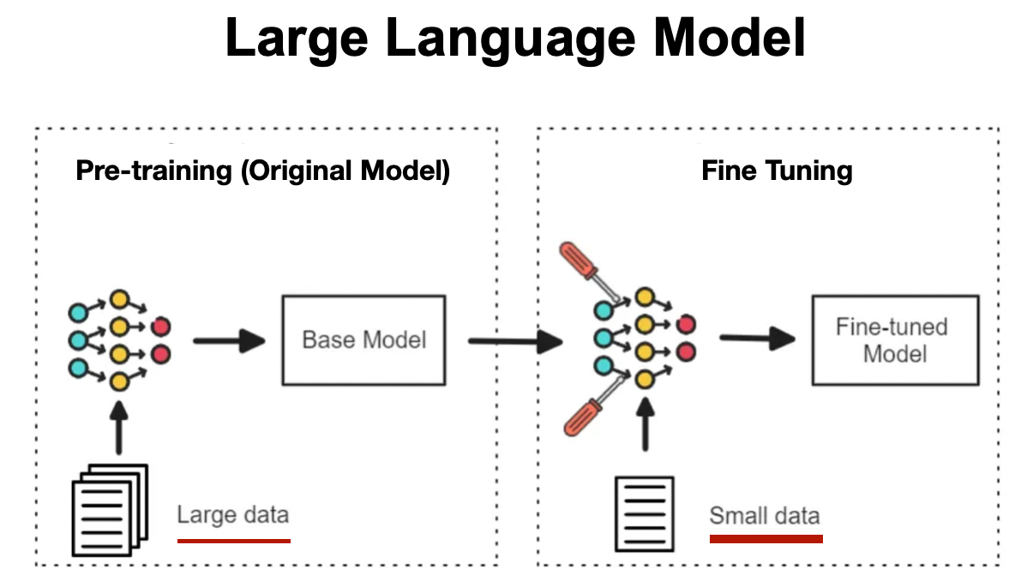
          - Полный Fine-Tuning

            - Классический подход, при котором все веса предобученной модели обновляются на целевом наборе данных. Дает хорошие результаты, но требует больших вычислительных ресурсов и памяти.

          - Parameter-Efficient Fine-Tuning (PEFT)

            - Группа методов, позволяющих адаптировать LLM, дообучая лишь долю от исходных параметров.

            - LoRA (Low-Rank Adaptation)

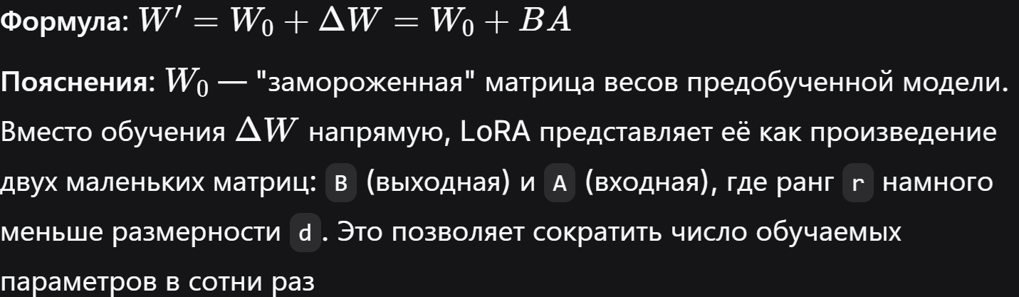
              - Один из самых популярных методов PEFT. В его основе лежит идея низкоранговой декомпозиции.

          - Retraining (aka Continuous Pre-training)

            - Процесс продолжения обучения LLM на новых, часто узкоспециализированных данных (медицинских, юридических). В отличие от fine-tuning, здесь не меняется "поведение" модели под конкретную инструкцию, а расширяется её фундаментальное понимание предметной области.

Модификация языковых моделей

        - Методы аугментации данных в NLP

          - Замена слов на синонимы (с использованием WordNet или BERT), случайная вставка, удаление или перестановка слов. Это повышает устойчивость модели к опечаткам и разным формулировкам.

          - Обратный перевод (Back-translation): Текст переводится на иностранный язык, а затем обратно на исходный. Это создает семантически идентичный, но грамматически и лексически разнообразный текст ("парафраз").

          - Генерация данных: Использование более слабых моделей или самого LLM для создания дополнительных обучающих примеров для целевого домена.

        - Промпт-инжиниринг

          - Prompt Engineering: Искусство составления инструкций (промптов) для LLM, чтобы получить желаемый ответ без изменения весов модели. Включает few-shot (несколько примеров в промпте) и chain-of-thought (побуждение модели рассуждать "шаг за шагом").

        - RAG (Retrieval-Augmented Generation)

          - Фреймворк, который подключает LLM к внешнему хранилищу знаний (базе данных, корпусу документов). При получении запроса RAG сначала ищет релевантные документы, а затем передает их вместе с запросом в LLM. Это позволяет модели давать ответы, основанные на фактах, не раздувая её размер и решая проблему "галлюцинаций"

          - Алгоритм:

            - Пользовательский запрос подается в компонент-ретривер.

            - Ретривер ищет во внешней базе знаний наиболее релевантные фрагменты.

            - Найденные фрагменты и исходный запрос объединяются в расширенный промпт.

            - LLM генерирует ответ, опираясь на предоставленный контекст

        - Обучение с подкреплением на основе человеческой обратной связи - RLHF (Reinforcement Learning from Human Feedback)

          - Трехэтапный метод тонкой настройки для согласования модели с человеческими предпочтениями (полезность, честность, безвредность)

          - Supervised Fine-Tuning (SFT): Модель дообучается на качественных ответах, написанных людьми.

          - Обучение модели вознаграждения (Reward Model): Генерируется несколько ответов модели на один промпт. Люди ранжируют их от лучшего к худшему. На этих данных учится отдельная модель, предсказывающая "вознаграждение" (рейтинг) для ответа.

          - Proximal Policy Optimization (PPO): Основная LLM оптимизируется с помощью алгоритма PPO так, чтобы генерировать ответы, максимизирующие вознаграждение от модели из п.2.

Метрики оценки качества языковых моделей

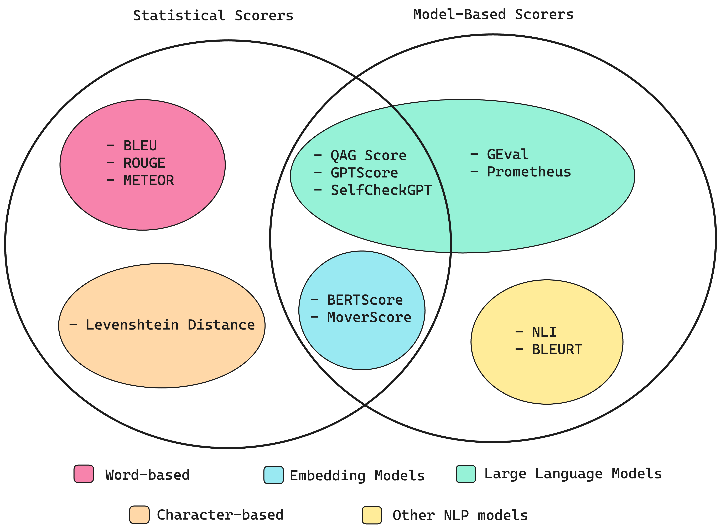
        - Стандартные метрики классификации: Accuracy, Precision, Recall, F1 и т.п. (требуют эталонной разметки класса ответа).

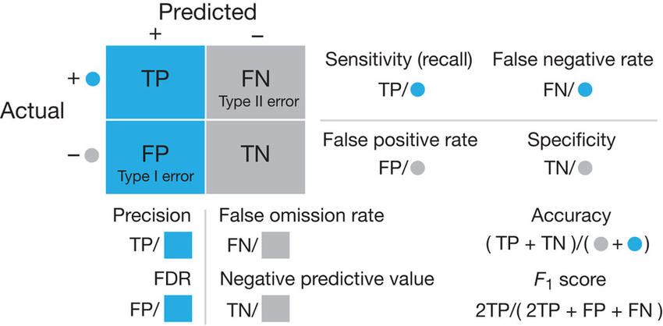
        - TF-IDF

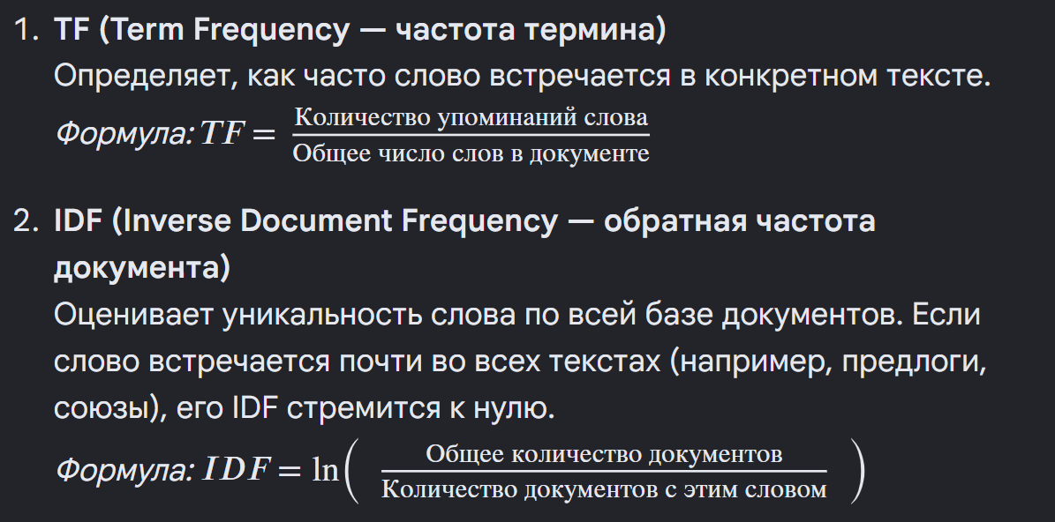
          - Оценивает важность слова в контексте конкретного документа относительно целой коллекции или корпуса текстов.

        - Perplexity (Перплексия, PPL):

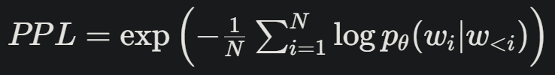
          - Экспонента от средней кросс-энтропии. Измеряет, насколько хорошо модель предсказывает следующий токен.

          - где: pθ(w_i∣w<i) - вероятность, которую модель присвоила правильному слову w_i. P.S.: Чем ниже перплексия, тем лучше модель предсказывает текст.

        - BLEU (Bilingual Evaluation Understudy)

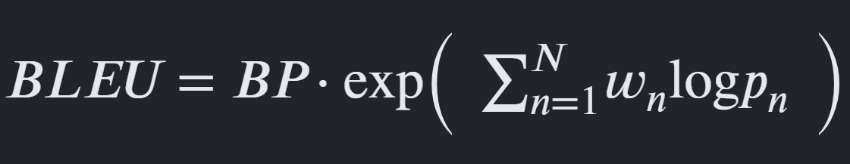
          - где: N - максимальная длина n-грамм; w_{n} - веса для каждой n-граммы. P.S.: в базовой реализации они равны друг другу, например: w_n = 1/N (для N=4) вес каждой составляет 0.25.

            - Модифицированная точность n-грамм (p_n) - определяет долю n-грамм (последовательностей из n слов), которые присутствуют как в тексте-кандидате, так и в эталоне, чтобы избежать завышения оценки из-за повторения одного и того же слова, количество совпадений ограничивается максимальным числом вхождений этого слова в эталон.

          - Оценивает качество машинного перевода, сравнивая машинный перевод с одним или несколькими эталонными человеческими переводами на основе точности n-грамм. Имеет штраф за слишком короткие переводы (brevity penalty)

            - Штраф за краткость (Brevity Penalty, BP)

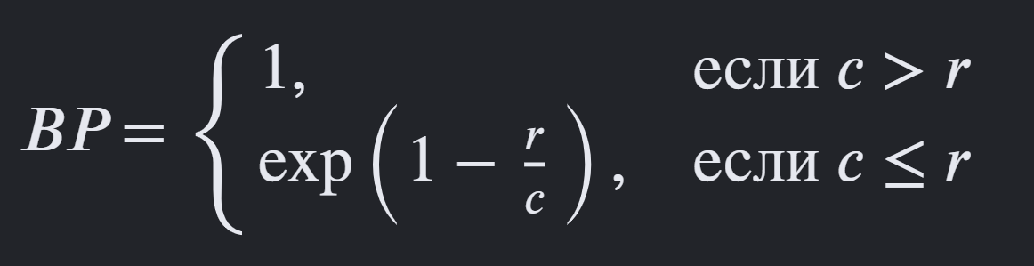
              - где: c - длина переведенного текста (количество слов в гипотезе); r - эффективная длина эталонного текста (длина наиболее близкого по длине эталона).

            - Алгоритм делит текст на «n-граммы» - последовательности из n слов. Он проверяет совпадения по словам (1-граммы), по парам слов (2-граммы) и более длинным фразам, рассчитывая Precision (какая доля слов и фраз из машинного перевода присутствует в эталонном тексте). Выражается в числе от 0 до 1 (иногда от 0 до 100).

          - METEOR (Metric for Evaluation of Translation with Explicit ORdering)

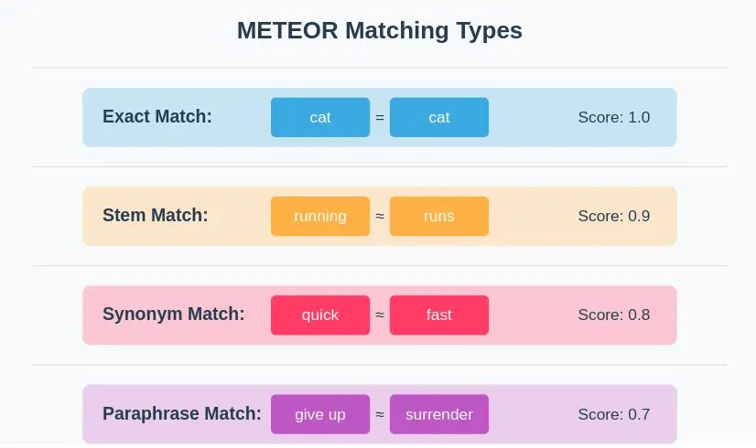
            - Улучшенная версия BLEU, которая дополнительно учитывает синонимы, морфологию и порядок слов. Лучше коррелирует с человеческими суждениями.

        - BERTScore

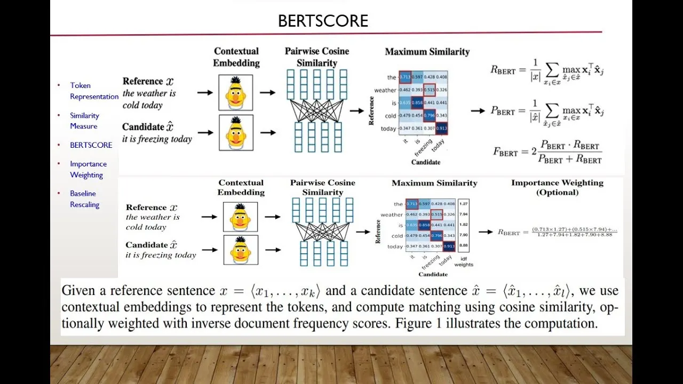
          - Вместо n-грамм сравнивает контекстные эмбеддинги слов из модели BERT, что позволяет оценивать семантическое сходство, а не просто лексические совпадения. Выполняет вычисления сходства с использованием контекстуализированных векторных представлений токенов, которые эффективны для обнаружения логического следования.

          - Алгоритм:

            - Контекстные векторные представления: эталоны и кандидаты представляются с использованием контекстных векторных представлений, основанных на окружающих словах, вычисленных такими моделями, как BERT, Roberta, XLNET и XLM.

            - Косинусное сходство: между контекстными векторными представлениями эталонного и потенциального предложений измеряется с помощью косинусного сходства.

            - Сопоставление токенов для точности и полноты: каждый токен в предложении-кандидате сопоставляется с наиболее похожим токеном в эталонном предложении и наоборот, чтобы вычислить полноту и точность, которые затем объединяются для расчета показателя F1.

            - Взвешивание по важности: важность редких слов учитывается с помощью обратной частоты документа (IDF), которая может быть включена в уравнения BERTScore, хотя это необязательно и зависит от предметной области.

            - Базовое масштабирование: значения BERTScore масштабируются линейно для улучшения читаемости.

